UNIP EAD  
Projeto Integrado Multidisciplinar  
Cursos Superiores de Tecnologia  
  
  
  
  
  
Caroline Perez Gonçales – RA 2250560

Sistema em C para cadastrar pacientes diagnosticados com Covid-19.

Polo Praia Grande  
2022

UNIP EAD  
Projeto Integrado Multidisciplinar  
Cursos Superiores de Tecnologia

Caroline Perez Gonçales – RA 2250560

Sistema em C para cadastrar pacientes diagnosticados com Covid-19.

Projeto para conclusão de curso e obtenção do diploma de nível superior tecnólogo em Analise e Desenvolvimento de sistemas

Orientador: Vanessa Lessa

Polo Praia Grande  
2022

**RESUMO**

Este projeto tem por objetivo demonstrar a elaboração de um sistema para cadastro de pessoas diagnosticadas com Covid-19. Em meio a pandemia, a tecnologia teve uma necessidade maior em crescer em tempo recorde, para que pudesse atender as necessidades de um momento tão ruim para o mundo. No decorrer do texto vamos encontrar os métodos utilizados no desenvolvimento desse sistema e conhece-los, para que, de alguma forma, possa ser reaproveitado como base para qualquer outro projeto, visto que os métodos utilizados serão da linguagem C, linguagem essa bastante utilizada nos dias de hoje e em diversos campos. Dentro desse estudo podemos observar que a transformação do mundo digital não para de crescer, buscando sempre entregar inovações que possam nos proporcionar benefícios, sejam eles dentro da área da saúde ou não. A explicação da construção desse sistema se dará de forma simples, utilizando o conhecimento adquirido nas matérias estudadas nesse semestre.

Palavras-chave: Desenvolvimento de Software, Linguagem C, Programação, Covid-19.

**ABSTRACT**

This project aims to demonstrate the development of a system for registering people diagnosed with Covid-19. Amidst the pandemic, technology had a greater need to grow in record time, so that it could meet the needs of such a bad time for the world. Throughout the text we will find the methods used in the development of this system and get to know them, so that, in some way, it can be reused as a basis for any other project, since the methods used will be in the C language, a language that is widely used in the today and in various fields. Within this study we can observe that the transformation of the digital world does not stop growing, always seeking to deliver innovations that can provide us with benefits, whether within the health area or not. The explanation of the construction of this system will be given in a simple way, using the knowledge acquired in the subjects studied in this semester.

Keywords: Software Development, C Language, Programming, Covid-19.

**SUMÁRIO**

1. INTRODUÇÃO....................................................................................6

**2. DESENVOLVIMENTO DE SOFTWARE**.............................................7

2.1 Requisitos.....................................................................................7

2.2 Proposta de Desenvolvimento......................................................7

**3. O PROJETO – CADASTRO DE PACIENTES COVID-19**..................9

**4. DA UTILIZAÇÃO DO SISTEMA**.........................................................9

**5. DA CONSTRUÇÃO DO SISTEMA**.....................................................9

**6. ELABORAÇÃO DO CÓDIGO**...........................................................10

**CONCLUSÃO**.......................................................................................18

**REFERENCIAS**.....................................................................................19

**INTRODUÇÃO**

A pandemia do Coronavírus, tornou-se uma emergência global devido a forma em que se alastrou. Apesar de assustador, assim como qualquer outro vírus, o Covid-19 sofreu diversas mutações, mas, surpreendentemente, em uma condição veloz. Fato esse que serviu como apoio, apesar de ser algo negativo, estimulando entidades públicas e privadas a investirem em métodos que, de alguma forma, pudessem ajudar. Nesse meio tempo, novas tecnologias foram lançadas a favor da saúde, auxiliando pesquisas e mantendo um melhor controle de casos.

Este projeto visa demonstrar uma programação em linguagem C para desenvolvimento de um sistema para cadastro de pacientes diagnosticados com Covid-19. O sistema ficará responsável por registrar entrada de pacientes que foram sujeitos a testes com resultados reagentes. Este aprendizado foi dividido por capítulos afim de fornecer melhores explicações sobre o desenvolvimento de um sistema de cadastro, podendo ser utilizado como base para qualquer outro projeto.

**2. DESENVOLVIMENTO DE SOFTWARE**

O mercado de desenvolvimento vem crescendo cada dia mais. Para atendermos todas as condições necessárias para um bom trabalho, precisamos, primeiramente, entender toda necessidade do cliente. A equipe do desenvolvimento precisa sempre compreender de forma clara qual é o objetivo do software, até onde ele deve alcançar e o quanto o solicitante (cliente) está disposto a investir. Pontualmente o fato do investimento disponibilizado pode ser considerado de uma forma diferente, pois com base nisso, podemos definir o andamento do projeto, tais como, quantidade de profissionais envolvidos, ferramentas adicionais que serão usadas ao decorrer do desenvolvimento, ideias gerais, grade de criação e prazos a serem seguidos. Após essa compreensão básica, teremos novas lacunas a serem preenchidas. Abaixo veremos partes de extrema importância dentro do projeto, para assim, termos um processo e entrega com qualidade.

**2.1 REQUISITOS**

A especificação de requisitos é o próximo passo após a compreensão do pedido. As ferramentas que serão usadas quanto as pessoas envolvidas no desenvolvimento, são definidas nessa etapa. A equipe de projeto fica composta por um gerente, um ou mais desenvolvedores e o responsável pelos testes. As funções e quantidades dependerá, exclusivamente, do projeto em que será elaborado.

**2.2 A PROPOSTA DE DESENVOLVIMENTO**

Será feita a definição da arquitetura de funcionamento do sistema. Em arquitetura, os componentes serão representados, servindo como um passo a passo a seguir ao decorrer da construção desse software.

Como base, temos uma cadeia de processos que deve ser seguida, independentemente da intenção do projeto. Podemos encontrar diversas cadeias, com itens a mais ou a menos, mas sempre mantendo pontos indispensáveis.



Fonte: A autora, 2022

O que quer dizer cada nome dessas etapas? O entendimento é compreensão do proposito. O andamento é sempre seguindo a condição proposta em que o projeto será executado. O teste verifica cada funcionalidade atribuída dentro do software, já considerando diversas condições de uso do produto. Na finalização podemos perguntar: “O que foi proposto, foi atendido? ”. No momento da finalização podemos encontrar perguntas como essas e várias outras e as suas respostas vão definir a situação. Nessa etapa, podemos aproveitar a criação desse código para armazenamento e utilização futura em novos projetos.

Na etapa de homologação, o software será utilizado e verificado por usuários reais ou fictícios. Por fim, após passar por todos os testes anteriores, o software é disponibilizado em ambiente de produção, sendo implantado para os usuários finais.

A manutenção do que foi criado é importante. Não é porque foi homologado que deverá ser esquecido. As atualizações e manutenções de sistema tendem a manter o produto entregue funcionando de forma correta, evitando possíveis bugs e, acrescentando novas funcionalidades conforme as necessidades da empresa.

**3. O PROJETO – CADASTRO DE PACIENTES COVID-19**

O sistema será utilizado internamente na ala de pacientes diagnosticados de Covid-19. O intuito é termos um relatório diário para envio aos departamentos superiores competentes para tratamento e controle de casos sempre que necessário.

**4. DA UTILIZAÇÃO DO SISTEMA**

De maneira simplificada, o sistema será executado em uma única máquina, onde os colaboradores de plantão poderão acessar por usuário e senha de uso exclusivo da ala. A máquina ficará livre para uso na recepção principal do andar.

As opções de utilizações são básicas, mantendo apenas os dados extremamente necessários para dar início a novas ações futuras.

**5. DA CONSTRUÇÃO DO SISTEMA**

Quando pensamos na construção de um sistema para atender uma situação especifica, precisamos compreender de forma clara qual será a real função dele, como ele será executado e se todas as expectativas solicitadas realmente serão atendidas.

No nosso sistema para cadastro de pacientes diagnosticados com Covid-19, foi respeitado os seguintes critérios:

1. O sistema deverá armazenar dados básicos dos pacientes com resultados reagentes;

2. Um relatório deverá ser emitido sempre que necessário (em casos de pacientes com maiores riscos devido doenças ou idade);

3. As informações extraídas deverão ser salvar em arquivo para posterior envio aos departamentos superiores para tratativas do caso (Secretária da Saúde).

**6. DA ELABORAÇÃO DO CÓDIGO**

Em linguagem C, ao iniciarmos a construção de um código, é necessário importar bibliotecas, as quais são fundamentais, visto que as bibliotecas são formadas por conjuntos de funções para processamento de informações e de entrada e saída.

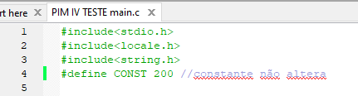

Fonte: A Autora, 2022.

As bibliotecas utilizadas foram:

<stdio.h>: responsável por entrada e saída de dados;

<locale.h>: para termos a permissão do uso de acentuações e caracteres;

<string.h>: para manipulação de cadeia de caracteres e memória.

Em sequência, foi definida uma constante. A constante é um valor que não é alterável ao decorrer do programa. Por exemplo: #define CONST 200.

Com essa definição, as variáveis declaradas ficarão escritas dessa forma, por exemplo: char nome[CONST] [80].

[CONST] = quantidade de linhas da matriz para armazenamento de nomes diferentes

[80] = quantidade de colunas.

Isso quer dizer que: temos 80 espaços de utilização, mas o nome adicionado poderá ter, no máximo, um caractere a menos do valor declarado. No caso do exemplo acima, o nome adicionado poderá ter, no máximo, 79 caracteres.

Em C, em casos de textos, a última coluna da matriz finaliza em “\0” para indicar que o texto foi finalizado. Então, o último espaço do limite declarado não recebe dados diretos do nome informado, apenas a informação de “\0” para finalização.

Após definição das constantes, as variáveis da estrutura foram definidas, com seus respectivos tipos “CHAR” e “INT”.

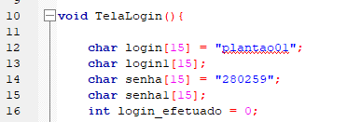

Fonte: A Autora, 2022.

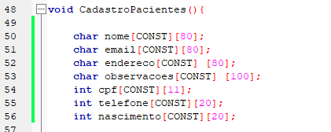

Fonte: A autora, 2022

Após a definição das variáveis e seus tipos, os blocos de comandos foram criados.

Para acesso ao sistema temos “TelaLogin”:

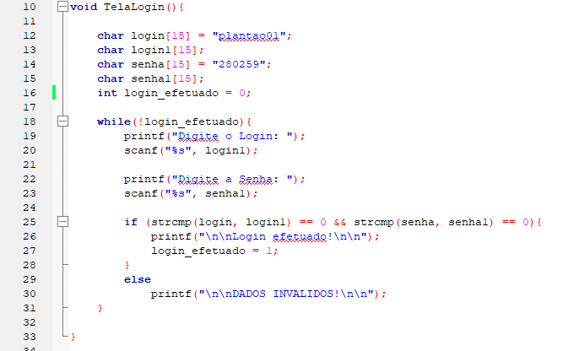

Fonte: A autora, 2022

Neste bloco foi definido o login e senha para acesso, sendo padrão para o login: “plantao01” e para senha: “280259”.

O método WHILE foi usado no bloco “TelaLogin”, pois como se trata de uma informação que será inserida pelo usuário, podendo estar divergente ou não, não é possível afirmar quantas vezes a informação inserida será verdadeira ou falsa. Então, o WHILE permite que o bloco a ser executado se repita até que a condição seja verdadeira. No nosso caso, até que o LOGIN e SENHA seja informado corretamente.

Podemos encontramos entre os códigos, símbolos importantes, como “==”, o qual significa símbolo “de igualdade” e ”!=”, o qual significa “diferente de”.

Caso a informação inserida não seja correta (verdadeira), o bloco de instrução se repetirá (“!=”), surgindo em tela a informação “DADOS INVÁLIDOS” com a opção de inserir novamente o LOGIN e SENHA.

No caso do símbolo “==” encontrar informações verdadeiras, compatíveis com a informada internamente do código, o sistema exibirá a informação “Login Efetuado! ”, não repetindo o bloco da “TelaLogin”, partindo para as próximas instruções que serão encontradas no bloco do menu.

Para o nosso menu, foi criado um novo bloco de instruções denominado “MostrarMenu”.

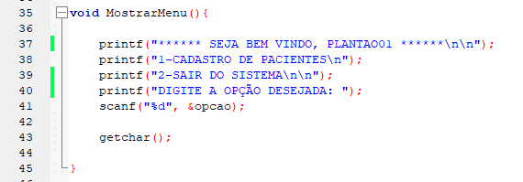

Fonte: A autora, 2022

Nele podemos encontrar o processo principal para cadastro de pacientes e o encerramento do programa. Para composição do menu, o comando básico do PRINTF foi utilizado, permitindo que as informações inseridas sejam apresentadas na tela do usuário. Essas informações apresentadas em telas serão internas, incluídas pelo desenvolvedor ou externas, vinda do teclado do usuário, com a ajuda do SCANF. O comando SCANF permite que o programa faça leitura dos dados inseridos pelo teclado do usuário.

No final do bloco podemos encontrar um “GETCHAR”. A função GETCHAR tem o propósito de retornar um valor do caractere lido. No caso, a opção informada pelo usuário que entrará no campo em que segue o código “scanf(“%d”, &opcao);.

Caso a opção desejada seja “1”, o próximo bloco a ser executado será “CadastroPacientes”.

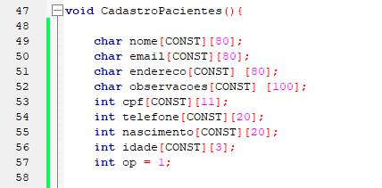

Fonte: A autora, 2022

Conforme dito anteriormente, no início do código foi definido uma constante (denominada de [CONST]). O valor máximo declarado para ela foi de 200, então, como o valor da constante não é alterável no decorrer do sistema e as informações acrescidas serão todas do mesmo paciente, foi utilizado [CONST] após todas as variáveis.

Lembrando que a constante é um valor que não é alterável ao decorrer do programa. CONST quer dizer “quantidade de linhas da matriz para armazenamento de nomes diferentes” e [NUMERO] a quantidade de colunas.

Logo na sequencia temos as opções desejadas. No caso da opção 1, o sistema mostrara na tela a apresentação e os dados a serem informados.

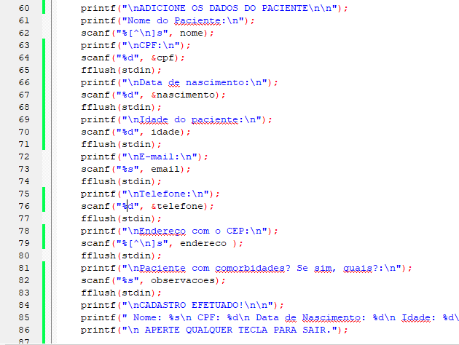

Fonte: A autora, 2022

A função FFLUSH (STDIN) foi utilizada após SCANF para limpeza das informações inseridas. Alguns comandos podem sobrepor no momento da compilação. Por exemplo, o sistema pede para que o usuário digite o nome do paciente, na sequência, o número de CPF. Analisando a imagem, sabemos que o próximo dado a ser solicitado é a data de nascimento, mas em tela, esse comando será “esquecido”, aparecendo no monitor, mas tendo como opção de resposta do usuário apenas a próxima informação, que neste caso é “idade do paciente’. Com FFLUSH(STDIN), a limpeza de dados é feita, seguindo para o próximo passo sem sobrepor.

O “[^\n]” entre %* em alguns SCANF, foram utilizados para que na hora da execução, o espaçamento iguale com os demais, visto que estavam compilando em sequência, sem respeitar um espaço entre um e outro.

Pode ser observado a função “main” no bloco seguinte.

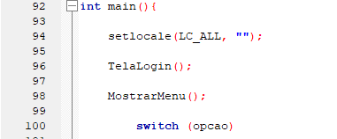

Fonte: A autora, 2022

A função “main” diz de onde será iniciado. Em “void main ( )” é quando vamos iniciar, mas não retornamos nada em nosso sistema, por isso o “void”, que traduzido fica “vazio”.

Quando houver um procedimento com retorno, seja ele qual for, precisamos especificar, por exemplo, “int main ( );”, conforme o bloco acima. Neste bloco, temos o “SWITCH”, que é um comando utilizado para testes, onde podemos usar várias opções de comparações.

A função “main” desse bloco em especial, foi declarava como “int” por ter um retorno que é a “opção”.

Posteriormente, o código apresenta o “case’, que são os casos propostos pelo SWITCH.

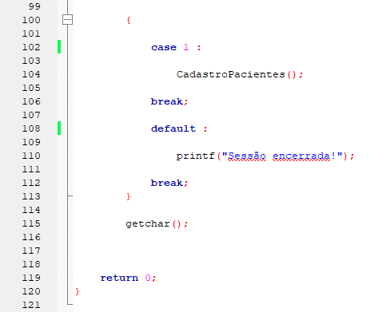

Fonte: A autora, 2022

Podemos incluir diversas cases, onde o SWITCH vai fazer o comparativo da variável “(opção)” e, se ele achar a case que seja igual, ele dará sequência no processo conforme instrução. Se não, ele continuará percorrendo e caso não encontre algo igual a opção, o código em “default” será atendido.

Podemos acrescentar diversas outras opções dentro do nosso menu, tendo cada opção cases especificas. Tendo essa mesma base, podemos incluir a opção de exclusão de pacientes, pesquisa de cadastros, alteração de dados dos pacientes ou, qualquer outra nova função de acordo com o sistema criado.

**CONCLUSÃO**

A descrição deste projeto permitiu um melhor conhecimento aos leitores, sejam eles da área de programação ou não, sobre o desenvolvimento de um software. Apesar de tratarmos um assunto especifico, o qual foi sobre cadastro de pacientes diagnosticados com Covid-19, os métodos aplicados podem ser reutilizados em qualquer outro software, visto que a linguagem C é bem utilizada no mercado de tecnologia. A divisão por capítulos permitiu um melhor entendimento sobre comandos básicos dessa linguagem, que poderá servir como base em qualquer outro projeto.

Diversas situações do cotidiano, sejam situações boas ou ruins, tendem a impulsionar o crescimento da área de tecnologia. No caso da pandemia de Covid-19, diversos softwares foram desenvolvidos, tanto para controle de doença e margem estatísticas, quanto softwares que pudessem manter o mercado de trabalho ativo, já que as empresas foram obrigadas a ter uma segunda opção de trabalho, crescendo assim, disparadamente, o mercado de trabalho remoto.

Diariamente passamos por transformações, e dentro dessas transformações, nos deparamos com a transformação do mundo digital que não para de crescer, inovando todos os dias para que assim, possamos ter uma qualidade de vida melhor, seja ela na questão de saúde, educação, segurança ou até mesmo no lado profissional.

**REFERÊNCIAS**

**UNYLEYA,** Faculdade, Desenvolvimento de Software**,** 2022

Disponível em: <https://blog.unyleya.edu.br/sem-categoria/desenvolvimento-de-software/>

# QUITERO, Ana Paula, Infoescola, Análise de Requisitos, acessado em 25 de Novembro de 2022.

# Disponível em: https://www.infoescola.com/engenharia-de-software/analise-de-requisitos/

**HIPÓLITO,** Leonardo, Youtube, Programa para Cadastro de Pessoas, aula 01, 02, 03 e 04, publicado em 24/09/2013.

Disponível em: <https://www.youtube.com/watch?v=Y-vIeBCblZk>

**ALTO**, Prof. Olavo, Unip, Linguagem e Técnica de Programação, 2014.

Disponível em: Livro Texto Unip.